نرم افزارحسابداری همیار
سیستم های یکپارچه مالی همیار

آدرس : تهران-تقاطع ولیعصر و فاطمی –کوچه شهید حمید صدر –پلاک 38-واحد4
تلفن: 2-88939731 و 8802681 8
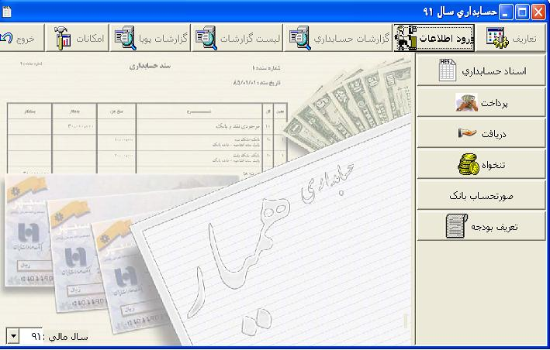
مشخصات فني :
- نرم افزار هميار به زبان دلفي و تحت ويندوز نوشته شده ، وجهت ذخيره و بازيابي اطلاعات ازبانك اطلاعاتي SQL استفاده مي نمايد.
- امكان اجراي نرم افزار در ويندوزهاي فارسي از جمله XP,2000,Vista , Seven
- امكان استفاده از نرم افزار در محيط شبكه توسط چند كاربر بطور همزمان
- امكان تعريف كاربران مختلف براي استفاده از قسمتهاي مختلف برنامه

مشخصات نرم افزار :
تعريف حسابها
- امكان تعريف سرفصلهاي كل با گروه بندي مشخص
- امكان تعريف حساب معين جهت هر حساب كل
- امكان گروه بنده حسابهاي تفصيلي
- امكان تعريف حسابهاي تفصيلي با كدهاي حد اكثر ٩ رقمي زير هر گروه
- امكان اتصال گروه تفصيلي به يك يا چند حساب معين
- امكان استفاده از ٤ سطح بعد از تفصيلي جهت ثبت مراكز و پروژه ها
- امكان تعريف اطلاعات خاص جهت تفصيلي يا عطفها به نسبت نياز كاربر براي مثال
- نام ، نام خانوادگي ، شماره شناسنامه ، نام پدر و محل خدمت براي پرسنل و غيره

ثبت اسناد حسابداري
- امكان ثبت اطلاعات سند حسابداري
- امكان تكرار رديفها در هنگام ثبت سند
- امكان ثبت رديفهاي نامحدود جهت سند
- امكان چاپ سند هنگام صدور
- امكان مرتبسازي اسناد به تاريخ ثبت
- امكان ثبت نهايي كردن سند جهت عدم تغيير توسط كاربران
- امكان جستجوي حسابها با عنوان و كد هنگام ثبت سند
- امكان بازيابي و تغيير سندهاي موجود
- امكان ثبت مقادير تعدادي و مقداري جهت اسناد مربوط به ورود و خروج كالا
- امكان كنترل صحت اسناد ثبت شده

گزارشات حسابداري
- تراز ٨ ستوني كل
- ترازهاي ٤ ستوني كل ، معين و تفصيلي
- دفاتر كل ، معين ، تفصيلي و روزنامه
- دفتر معين تفصيلي
- جستجوي اسناد بر اساس كليه اطلاعات سند
- گزارش آناليز گردش يك حساب
- گزارش راس گيري زماني براي يك حساب يا با طلاعات دستي
- گزارش مغايرت بانكي

ساير گزارشات
- امكان تهيه گزارش از مقادير وارده تعدادي يا مقداري به سيستم
- امكان تهيه گزارش از مقادير صادره تعدادي يا مقداري از سيستم
- امكان تهيه كاردكس كالا در صورت وارد نمودن اطلاعات وارده و صادره
- امكان تهيه انواع گزارش ريالي و مقداري از حسابهاي تفصيلي
- امكان تهيه انواع گزارش ريالي و مقداري از سطوح بعد از تفصيلي از جمله مراكز هزينه ، پروژه ها ، قراردادها،
- پرسنل همچنين امكان تهيه گزارشهاي تركيبي از سطوح فوق .

امكانات گزارشات
- امكان ورود به سطوح قبلي در گزارشات (از تراز به دفاتر و از دفاتر به سند)
- امكان انتقال خروجي گزارشات به Excell
- امكان تعريف فرمت چاپ براي كليه گزارشات
- امكان جستجوي حسابها در كليه گزارشات

گزارشات پويا
- امكان طراحي گزارش بصورت دلخواه و ثبت آن
- امكان گروه بندي گزارشات طراحي شده جهت جستجوي سريع آنها
- امكان طراحي گزارشات تركيبي از اطلاعات مختلف
- امكان شرط گذاري مركب روي اطلاعات
- امكان تعريف فرمت جهت چاپ خروجي گزارش
- امكان انتقال خروجي گزارش بصورت متني يا به Excel
- امكان تعريف محاسبات روي خروجي گزارش
- امكان مقايسه خروجي دو گزارش با يكديگر و تيك كردن مشابهات
- امكان استفاده از صفحه گسترده جهت تركيب گزارشات مختلف

ساير امكانات

- امكان انتقال گزارشات تعريف شده با فرمتهاي مختلف
- امكان تعريف چند بانك اطلاعاتي در نرم افزار
- امكان تعريف كاربران مختلف و تعيين دسترسي به اطلاعات
- امكان تهيه پشتيبان از اطلاعات
- امكان صدور اسناد افتتاحيه و اختتاميه

در صورت نياز به استفاده خاص از سيستم امكان تغيير فرمهاي ورود اطلاعات و اضافه نمودن
فرم هاي جديد به سيستم وجود دارد .

